**HUAWEI 安全红线基础环境部署指导V1.3.1**

一．拓扑结构 4

二．安装说明 5

三．Redis集群安装 5

四．应用服务基础环境安装 7

4.1 安装tomcat 7

4.2 安装jdk 8

五．Mysql安装 8

5.1 Mysql数据库单节点安装 8

5.2 数据库主从配置 13

5.3 操作系统安全配置 14

六．Keepalived安装 14

6.1 zlib安装 14

6.2 openssl安装 15

6.3 keepalived安装 16

七．Ipvsadm安装 16

八．CDH集群安装 17

8.1 环境准备 17

8.2 配置互信 17

8.3 NTP配置 18

8.4 安装Cloudera Manager 19

8.5 Agent配置 19

8.6 CDH集群安装 20

九．云平台部署 27

9.1 数据库表结构部署 27

9.2 web云平台部署 28

十．Nagios监控安装 28

10.1 Nagios安装说明 28

10.2 Nagios软件服务器端程序安装 29

10.3 Nagios客户端安装 30

10.4 Nagios监控配置 31

附录．安全红线系统搭建软件包版本 38

# 一．拓扑结构

本次基础环境安装按照《成e行2.0车联网服务系统服务器部署配置需求》文档中的拓扑结构进行安装，具体信息可参考该文档。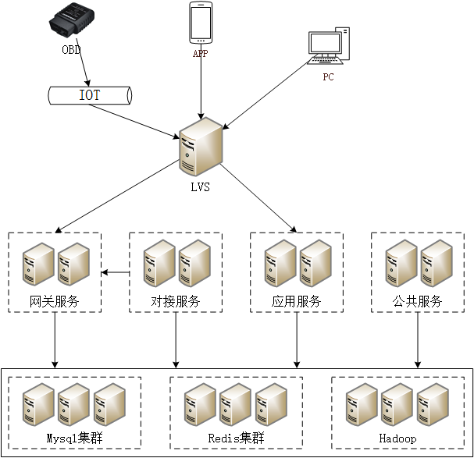

# 二．安装说明

1. 本安装文档适用于suse 11 sp3系统。
2. 安装时使用支持ssh协议的工具，如无特别说明，均使用root用户登录操作系统，ssh工具使用方法请参考工具自带说明文档。
3. 安装时使用ftp工具上传各种软件包到服务器临时目录，如无特别说明，安装人员可根据实际情况自行选择软件包存放目录，软件包临时目录和程序安装目录没有关系，ftp工具使用方法请参考ftp工具说明文档。
4. 基础环境各个章节间软件安装没有先后顺序，安装人员可根据实际情况自行决定。
5. 本环境各集群组件要求在一个局域网内，需要流量较高，延时较低且运行稳定网络环境，具体网络硬件配置不在本文档范围之内。
6. 本文档修改各类文件均使用vi编辑器，关于vi编辑器的使用方法请参考vi帮助说明。
7. 本文所涉及命令固定命令使用黑体字显示，需要安装人员根据实际环境替换的可变命令使用斜体字显示。

# 三．Redis集群安装

本次安装redis集群使用3台机器，ip地址分别为：185.1.1.201，185.1.1.202，185.1.1.203

1. 分别在三个节点上传redis安装包到临时目录
2. 解压redis安装包：

**tar -zxvf redis-3.0.5.tar.gz**

3.拷贝redis源文件到安装目录/opt/：

**cp -rf redis-3.0.5 /opt/**

4.进入安装目录：

**cd /opt/redis-3.0.5**

5.执行以下命令：

**make**

6.执行以下命令：

**make install**

7.在三个节点上创建目录：

**mkdir -p /opt/redis-cluster**

8.在三个节点上执行以下命令：

**mkdir -p /opt/redis-cluster/10000**

**mkdir -p /opt/redis-cluster/10001**

**cp -r /opt/redis-3.0.5/* /opt/redis-cluster/10000/**

**cp -r /opt/redis-3.0.5/* /opt/redis-cluster/7001/**

11.在三个节点上7000-7005六个redis目录中修改配置文件redis.conf，将配置文件port参数修改为目录对应端口号，例如：

**vi /opt/cluster/10000/redis.conf**

目录10000对应端口号为10000，修改配置文件中的下面选项：

port 10000

daemonize yes

cluster-enabled yes

cluster-config-file nodes.conf

cluster-node-timeout 5000

appendonly yes

1. 分别在三个节点上使用以下命令启动redis：

**redis-server /opt/redis-cluster/10000/redis.conf**

**redis-server /opt/redis-cluster/10001/redis.conf**

1. 创建redis集群需要安装rubygems包，分别将这两个软件包上传到三个节点的临时目录

14.解压rubygems-2.6.4.zip包：

**unzip** **rubygems-2.6.4.zip**

15.进入软件目录：

**cd rubygems-2.6.4**

16.执行以下命令安装rubygems：

**ruby setup.rb**

17.执行以下命令安装redis.gem：

**gem install -l ./redis-3.2.1.gem**

18.进入redis的src目录下：

**cd /opt/redis-3.0.5/src**

19.执行以下命令创建redis集群：

**./redis-trib.rb create --replicas 1** **185.1.1.201:7000 185.1.1.201:7001 185.1.1.202:7002 185.1.1.202:7003 185.1.1.203:7004 185.1.1.203:7005**

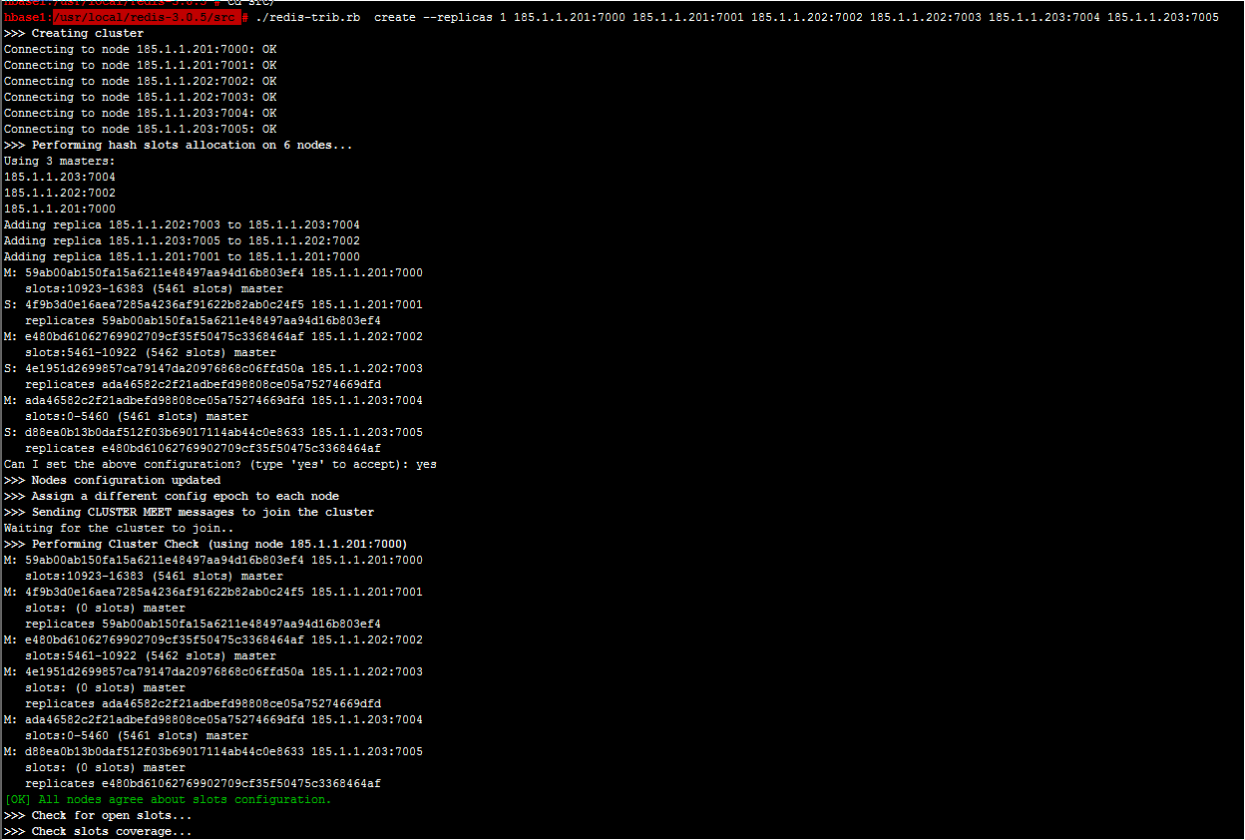

# 四．应用服务基础环境安装

需要安装tomcat和jdk的有公共服务程序，网关程序，对接程序，应用程序四类程序，具体机器硬件和网络情况与本章节安装无关，安装方式完全一样，安装人员只需要在所有这四类程序的服务器上安装即可。

**4.1 安装tomcat**

1.使用ftp工具上传tomcat安装包到临时目录

2.解压tomcat安装包：

**tar -zxvf apache-tomcat-8.0.33.tar.gz**

3.将解压后的文件拷贝到安装目录下：

**cp -r apache-tomcat-8.0.33 /opt/**

4.修改/opt/apache-tomcat-8.0.33/bin/ catalina.sh文件：

**vi /opt/apache-tomcat-8.0.33/bin/ catalina.sh**

在末尾添加：

CATALINA_HOME=/opt/apache-tomcat-8.0.33

**4.2 安装jdk**

1. 将jdk安装包使用ftp工具上传到临时目录
2. 在临时目录下执行如下命令：

**rpm -ivh** **[jdk-7u79-linux-x64.rpm](http://www.oracle.com/technetwork/java/javase/downloads/javascript: void(0))**

1. 修改/etc/profile文件添加环境变量：

**vi /etc/profile**

**export JAVA_HOME=/opt/java/jdk1.7.79**

**export PATH=$JAVA_HOME/bin:$PATH**

4.执行以下命令让环境变量生效：

**source /etc/profile**

# 五．Mysql安装

本次安装mysql采用主从复制环境，主节点IP地址为185.1.1.43，从节点IP地址为185.1.1.44

**5.1 Mysql数据库单节点安装**

1.在主节点和从节点使用ftp工具将mysql安装包上传到服务器临时目录中，以下操作在配置主从复制环境前在两节点同样操作即可

2.解压MySQL安装包：

**tar -zxvf mysql-5.6.30.tar.gz**

3.进入MySQL目录：

**cd mysql-5.6.30/**

4.执行下面命令，其中-DCMAKE_INSTALL_PREFIX指数据库安装目录，-DMYSQL_DATADIR指数据文件存放目录，请安装人员根据实际情况指定：

**cmake \**

*-DCMAKE_INSTALL_PREFIX=/opt/mysql* **\**

*-DMYSQL_DATADIR=/data/mysql/data* **\**

**-DSYSCONFDIR=/etc \**

**-DWITH_MYISAM_STORAGE_ENGINE=1 \**

**-DWITH_INNOBASE_STORAGE_ENGINE=1 \**

**-DWITH_MEMORY_STORAGE_ENGINE=1 \**

**-DWITH_READLINE=1 \**

**-DMYSQL_UNIX_ADDR=/var/lib/mysql/mysql.sock \**

**-DMYSQL_TCP_PORT=3306 \**

**-DENABLED_LOCAL_INFILE=1 \**

**-DWITH_PARTITION_STORAGE_ENGINE=1 \**

**-DEXTRA_CHARSETS=all \**

**-DWITH_SSL=yes \**

**-DDEFAULT_CHARSET=utf8 \**

**-DDEFAULT_COLLATION=utf8_general_ci**

5.执行下面命令进行编译：

**make**

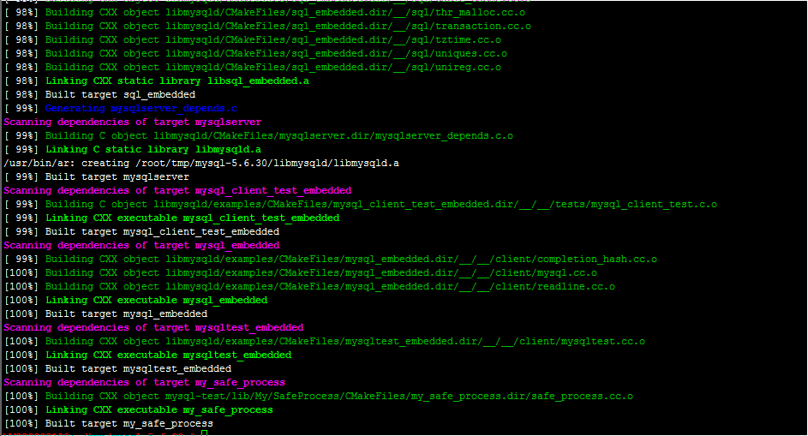

1. 执行以下命令进行安装：

**make install**

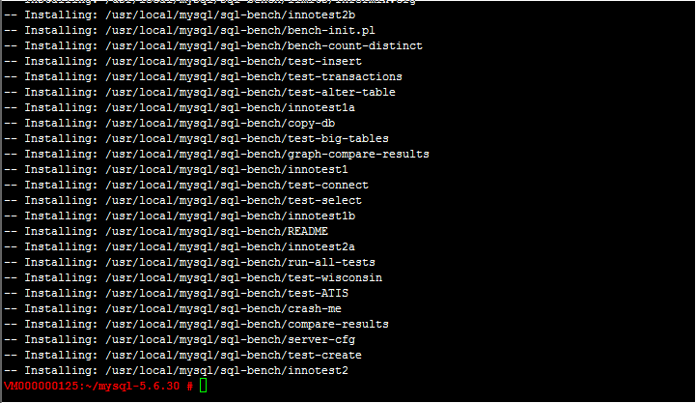

7.添加mysql需要的用户和组：

**groupadd mysql**

**useradd -g mysql mysql**

8.修改mysql安装目录归属：

**chown -R mysql:mysql /opt/mysql**

1. 修改mysql安装目录权限：

**chmod -R 700 /opt/mysql/**

**chmod -R 700 /data/mysql/data/**

10.进入mysql安装目录：

**cd /opt/mysql**

11.执行以下命令进行初始化数据库操作：

**scripts/mysql_install_db --basedir=/opt/mysql --datadir=/data/mysql/data --user=mysql**

12.copy启动文件和参数文件到指定目录：

**cp support-files/mysql.server /etc/init.d/mysql**

**cp support-files/my-default.cnf /etc/my.cnf**

13.修改/etc/profile环境变量文件：

**vi /etc/profile**

在文件末尾添加一行：

**PATH=/opt/mysql/bin:$PATH**

**export PATH**

14.执行下面命令使环境变量生效：

**source /etc/profile**

15.在/etc/profile文件中[mysqld]部分添加以下内容：

**vi /etc/profile**

log_warnings=2

secure_file_priv=/data/mysql/data

local-infile=0

skip-symbolic-links

safe-user-create

ssl

1. 修改my.cnf文件归属和权限：

**chown mysql:mysql /etc/my.cnf**

**chmod 700 /etc/my.cnf**

17.执行以下命令启动数据库：

**service mysql start**

18.使用匿名用户连接mysql数据库：

**mysql**

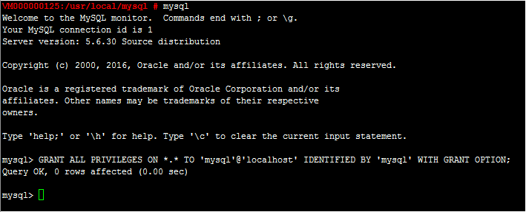

19.执行如下命令添加数据库用户,用户名和密码根据安全要求进行配置，“%”是一个通配符，表示允许任何主机连接，安装人员可根据实际需要替换成对应IP地址，以提高数据库安全性：

**grant all privileges on *.* to** *root@"%"* **identified by** *"Huawei56&*"* **with grant option;**

**grant all privileges on *.* to** *mysql@"%"* **identified by** *"Huawei12#$"* **with grant option;**

20.执行以下命令删除匿名用户，防止用户不输入密码就登录数据库：

**delete from mysql.user where password='';**

**delete from mysql.user where user='';**

**delete from mysql.user where user='';**

21.执行以下命令删除test数据库：

**drop database test;**

22.执行以下命令收回用户文件操作权限，以下命令中用户名和第17步添加用户名相同：

**revoke create routine on *.* from** *'root'@%***;**

**revoke file on *.* from** *'**root'@%***;**

**revoke process on *.* from** *root'@%***;**

**revoke super on *.* from** *root'@%***;**

**revoke shutdown on *.* from** *root'@%***;**

**revoke create user on *.* from** *root'@%***;**

**revoke reload user on *.* from** *root'@%***;**

**revoke create routine on *.* from** *'mysql'@%***;**

**revoke file on *.* from***'mysql'@%***;**

**revoke process on *.* from** *'mysql'@%***;**

**revoke super on *.* from** *'mysql'@%***;**

**revoke shutdown on *.* from** *'mysql'@%***;**

**revoke reload user on *.* from** *'mysql'@%***;**

23.执行以下命令修改root用户名称：

**update mysql.user set user='mysql_admin' where user='root';**

**flush privileges;**

注意：以上安装需要再主节点和从节点同样操作，下面主从复制配置两个节点的操作步骤不一样

**5.2 数据库主从配置**

主节点IP地址为185.1.1.43，从节点IP地址为185.1.1.44

1. 在数据库主节点修改my.cnf文件，在mysqld部分增加以下内容：

server-id=1

log-bin=mysql-bin

binlog-ignore-db=mysql,test

log-slave-updates

1. 在数据库从节点修改my.cnf文件，在mysqld部分增加以下内容：

server-id=2

log-bin=mysql-bin

binlog-ignore-db=mysql,test

log-slave-updates

3.在数据库主节点执行以下命令创建复制用户，从节点IP地址和密码根据实际环境可变：

**grant replication slave on *.* to *'****repl'@'185.1.1.44****'* identified by** *'mysql'***;**

4.主库锁表：

**flush tables with read lock;**

5.在主库备份文件：

**mysqldump -umysql -pmysql -h127.0.0.1 --all-databases --triggers --routines --events > dbbak.sql**

6.查看主数据库的状态：

**show master status;**

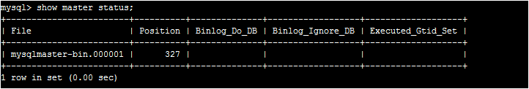

7.解锁主数据库：

**unlock tables;**

8.在从数据库执行以下命令与主库进行同步：

**mysql –umysql –pmysql –h127.0.0.1 < dbbak.sql**

9.在从数据库执行以下命令初始化复制进程，master_host对应主库IP地址，master_password对应主库repl用户密码，master_log_file和master_log_pos对应第4步操作的结果数据：

**change master to** *master_host = '185.1.1.43',master_user='repl',master_password='mysql'***,***master_log_file='mysqlmaster-bin.000001’,master_log_pos=327***;**

10.执行以下命令启动复制进程：

**start slave;**

**5.3 操作系统安全配置**

1. 禁用history命令记录：

**vi /etc/profile**

export HISTSIZE=0

2.执行以下命令使环境变量生效：

**source /etc/profile**

1. 执行以下命令限制mysql用户登录：

usermod -s /sbin/nologin mysql

# 六．Keepalived安装

Keepalived包安装之前需要先安装zlib，openssl和kernel-source系统包，否则会编译失败。

**6.1 zlib安装**

1. 将zlib安装包使用ftp工具上传到服务器临时目录下
2. 执行以下命令解压zlib包：

**tar -xvzf zlib-1.2.8.tar.gz**  
3.进入zlib源码目录：

**cd zlib-1.2.8.tar.gz**

1. 执行以下命令：  
   **./configure**
2. 执行以下命令进行编译  
   **make**
3. 执行以下命令进行安装：  
   **make install**

**6.2 openssl安装**

1. 将openssl安装包使用ftp工具上传到服务器临时目录下
2. 解压openssl源码安装包：

**tar -zxvf openssl-1.0.2h.tar.gz**

1. 进入openssl源码目录：

**cd openssl-1.0.2h**

1. 执行以下命令：

**./config shared zlib --prefix=/usr/local/**

3.执行以下命令进行编译：

**make**

4.执行以下命令进行安装：

**make install**

5.按照顺序执行以下命令：

**cp libcrypto.pc /usr/local/lib64/pkgconfig**

**chmod 644 /usr/local/lib64/pkgconfig/libcrypto.pc**

**cp libssl.pc /usr/local/lib64/pkgconfig**

**chmod 644 /usr/local/lib64/pkgconfig/libssl.pc**

**cp openssl.pc /usr/local/lib64/pkgconfig**

**chmod 644 /usr/local/lib64/pkgconfig/openssl.pc**

**cp /usr/local/lib64/libcrypto.so.1.0.0 /usr/lib64/**

**cp /usr/local/lib64/libssl.so.1.0.0 /usr/lib64/**

**cd /usr/lib64/**

**ln -s libcrypto.so.1.0.0 libcrypto.so.10**

**ln -s libssl.so.1.0.0 libssl.so.10**

**安装****kernel-source-3.0.76-0.11.1.x86_64.rpm**

1. 将kernel-source安装包使用ftp工具上传到服务器的临时目录中
2. 执行以下命令进行安装：

**rpm -ivh kernel-source-3.0.76-0.11.1.x86_64.rpm**

**6.3 keepalived安装**

1. 将keepalived安装包使用ftp工具上传到服务器的临时目录中
2. 执行以下命令解压安装包：

**tar -zxvf** **keepalived-1.2.20.tar.gz**

3.执行以下命令进行源码包目录：

**cd keepalived-1.2.20/**

4.执行以下命令：

**./configure --prefix=/usr/local/keepalived/ -with-kernel-dir=/usr/src/linux-3.0.76-0.11**

5.执行以下命令进行编译：

**make**

6.执行以下命令进行安装：

**make install**

7.按照顺序执行以下命令：

**cp /usr/local/keepalived/etc/sysconfig/keepalived /etc/sysconfig/**

**cd /root/keepalived-1.2.20**

**cp keepalived/etc/init.d/keepalived.suse.init /etc/init.d/keepalived**

**mkdir /etc/keepalived**

**cp /usr/local/keepalived/etc/keepalived/keepalived.conf /etc/keepalived/**

**cp /usr/local/keepalived/sbin/keepalived /usr/local/sbin/**

**chmod +x /etc/init.d/keepalived**

9.执行以下命令启动keepalived

**service keepalived start**

# 七．Ipvsadm安装

Ipvsadm是华为自己提供，将其放在相应目录，替换下列命令路径，执行脚本将其插入内核即可

1. 将ipvsadm程序通过ftp工具上传到服务器临时目录中（本次安装临时目录为/root）
2. 执行以下命令进行ipvsadm程序目录：

**cd ipvsadm**

3.按照顺序执行以下命令安装完成：

**sh insertlvsko.sh insert /root/ipvsadm**

**sh ipforward.sh enable**

# 八．CDH集群安装

**8.1 环境准备**

本次CDH安装使用3台机器，IP地址和主机名分别为：

185.1.1.201(hbase1)，185.1.1.202(hbase2)，185.1.1.203(hbase3)

1.在三个节点上分别修改主机名

**sysctl -w kernel.hostname=hbase1**

**sysctl -w kernel.hostname=hbase2**

**sysctl -w kernel.hostname=hbase3**

1. 将集群节点IP配置到/etc/hosts文件中

**vi /etc/hosts**

185.1.1.201 hbase1

185.1.1.202 hbase2

185.1.1.203 hbase3

**8.2 配置互信**

3.在hbase1上执行以下命令：

**mkdir ./ssh**

**chmod 700 ./ssh**

**ssh-keygen -t rsa**

**ssh-keygen -t dsa**

**hbase1:~ # cat ~/.ssh/id_rsa.pub >> ~/.ssh/authorized_keys**

**hbase1:~ # cat ~/.ssh/id_dsa.pub >> ~/.ssh/authorized_keys**

4.在hbase2上执行以下命令：

**mkdir ./ssh**

**chmod 700 ./ssh**

**ssh-keygen -t rsa**

**ssh-keygen -t dsa**

1. 在hbase3上执行以下命令：

**mkdir ./ssh**

**chmod 700 ./ssh**

**ssh-keygen -t rsa**

**ssh-keygen -t dsa**

1. 返回hbase1上执行以下命令：

**ssh hbase2 cat ~/.ssh/id_rsa.pub >> ~/.ssh/authorized_keys**

**ssh hbase2 cat ~/.ssh/id_dsa.pub >> ~/.ssh/authorized_keys**

**ssh hbase3 cat ~/.ssh/id_rsa.pub >> ~/.ssh/authorized_keys**

**ssh hbase3 cat ~/.ssh/id_dsa.pub >> ~/.ssh/authorized_keys**

**scp ~/.ssh/authorized-keys hbase2:~/.ssh/authorized_keys**

**scp ~/.ssh/authorized-keys hbase3:~/.ssh/authorized_keys**

**8.3 NTP配置**

1. 在hbase2和hbase3两台机器修改/etc/ntp.conf文件，将配置文件里的server地址改为hbase1地址：

**vi /etc/ntp.conf**

server 185.1.1.201

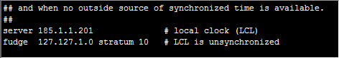

8.在三个机器上执行以下命令：

**chkconfig ntp on**

9.在master节点安装mysql数据库，步骤和文档第五章MySQL单节点安装方式一样，安装成功后启动数据库。

**8.4 安装Cloudera Manager**

安装CDH集群需要选择一个master节点，本次安装选择hbase1为master节点。

10.将CDH所有安装所需文件通过ftp工具上传到hbase1的/opt目录中，安装文件请参考附录CDH安装软件版本。

11在master节点解压cloudera manager的目录默认位置在/opt下：

**tar -xzvf cloudera-manager-sles11-cm5.5.2_x86_64.tar.gz**

12.确保解压后的cm-5.5.2和cloudera目录放到/opt目录下。

13.执行以下命令将mysql的JDBC驱动拷贝到cm程序的lib目录下：

**cp mysql-connector-java-5.3.23-bin.jar /opt/cm-5.5.2/share/cmf/lib/**

14.修改JDBC驱动文件的权限：

**chmod 755 /opt/cm-5.5.2/share/cmf/lib/mysql-connector-java-5.3.23-bin.jar**

15.在master节点初始化CM5的数据库：

**/opt/cm-5.5.2/share/cmf/schema****/scm_prepare_database.sh mysql cm -hlocalhost -umysql -pmysql --scm-host localhost scm scm scm**

**8.5 Agent配置**

16.修改/opt/cm-5.5.2/etc/cloudera-scm-agent/config.ini中的server_host为主节点的主机名。

17.同步Agent到其他节点：

**scp -r /opt/cm-5.5.2 root@hbase2:/opt/**

**scp -r /opt/cm-5.5.2 root@hbase3:/opt/**

18.在三个节点上执行以下命令创建cloudera-scm用户：

**useradd --system --home=/opt/cm-5.5.2/run/cloudera-scm-server/ --shell=/bin/false --comment "Cloudera SCM User" cloudera-scm**

19.在主节点将CHD5相关的Parcel包放到主节点的/opt/cloudera/parcel-repo/目录中，如果parcel-repo目录不存在，需要手动创建：

**cp /opt/CDH-5.5.2-1.cdh5.5.2.p0.4-sles11.parcel /opt/cloudera/parcel-repo/**

**cp /opt/CDH-5.5.2-1.cdh5.5.2.p0.4-sles11.parcel.sha1 /opt/cloudera/parcel-repo/**

**cp /opt/manifest.json /opt/cloudera/parcel-repo/**



20.执行以下命令将CDH-5.5.2-1.cdh5.5.2.p0.4-sles11.parcel.sha1，重命名为CDH-5.5.2-1.cdh5.5.2.p0.4-sles11.parcel.sha，这点必须注意，否则，系统会重新下载CDH-5.5.2-1.cdh5.5.2.p0.4-sles11.parcel文件：

**mv /opt/cloudera/parcel-repo/CDH-5.5.2-1.cdh5.5.2.p0.4-sles11.parcel.sha1 /opt/cloudera/parcel-repo/CDH-5.5.2-1.cdh5.5.2.p0.4-sles11.parcel.sha**

21..在主节点执行以下命令启动服务端：

**/opt/cm-5.5.2/etc/init.d/cloudera-scm-server start**

22.在所有节点执行以下命令启动Agent服务：

**/opt/cm-5.5.2/etc/init.d/cloudera-scm-agent start**

**8.6 CDH集群安装**

23.可以通过浏览器登陆cdh控制页面,初始用户名密码是admin/admin：

<http://185.1.1.201:7180/cmf/login>

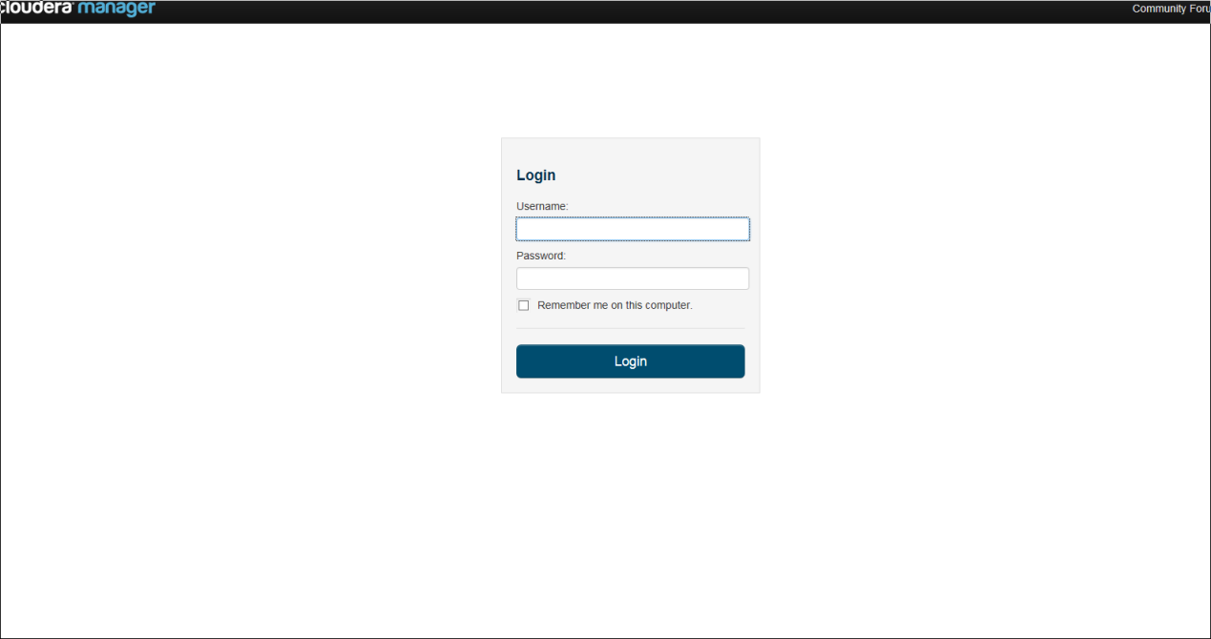

24.在以下页面点击继续按键：

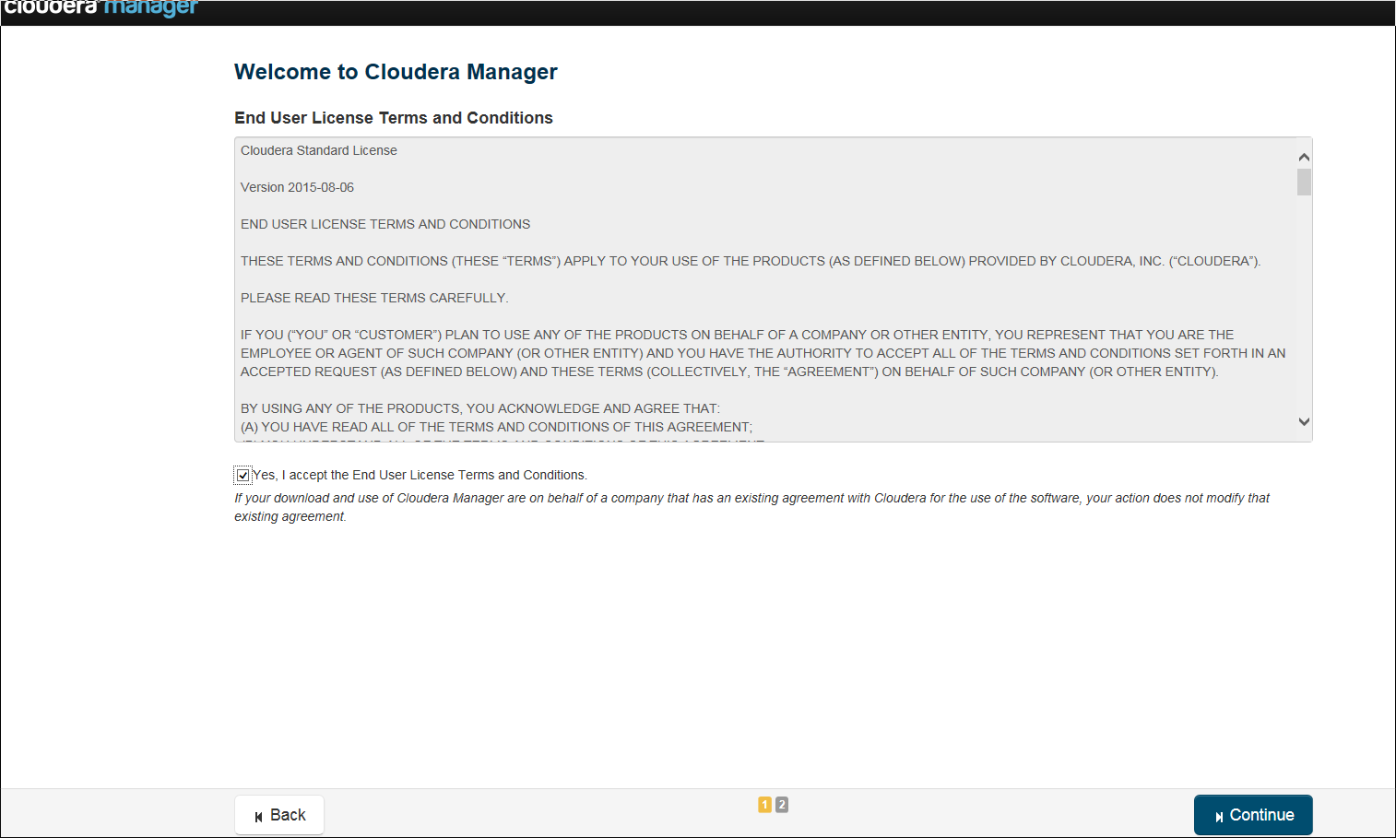

25.在以下页面选择Cloudera Express版本，点击继续按钮：

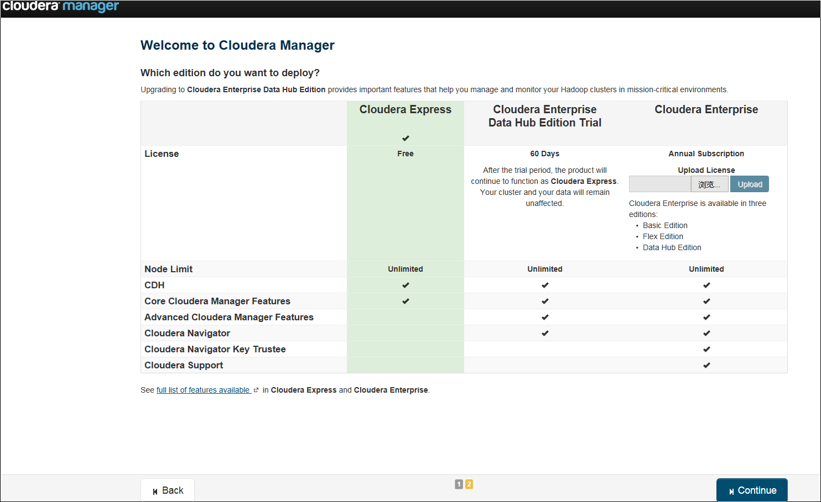

26.在以下页面中点击继续按钮：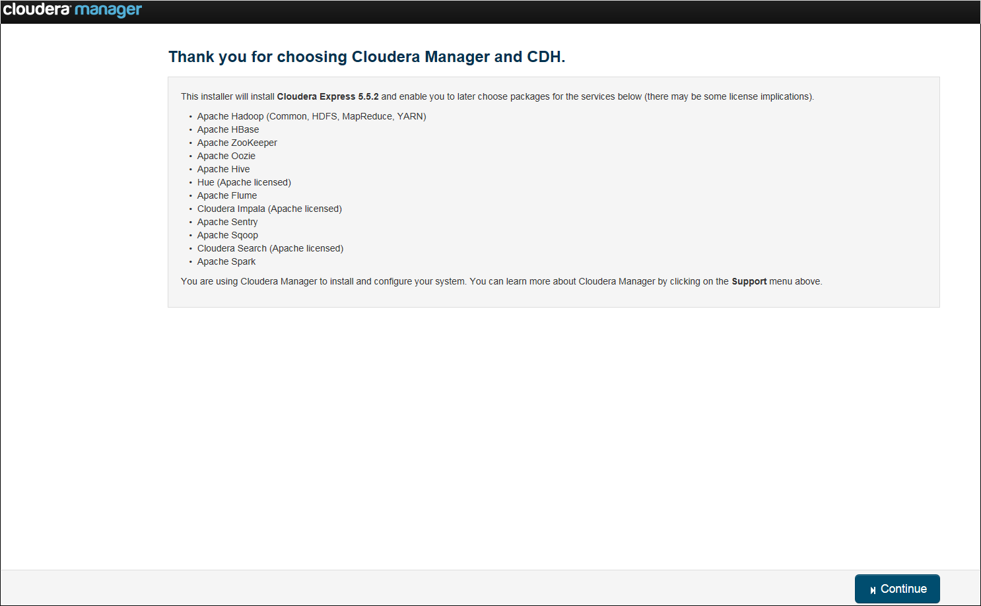

27.在以下页面中点击继续按钮：

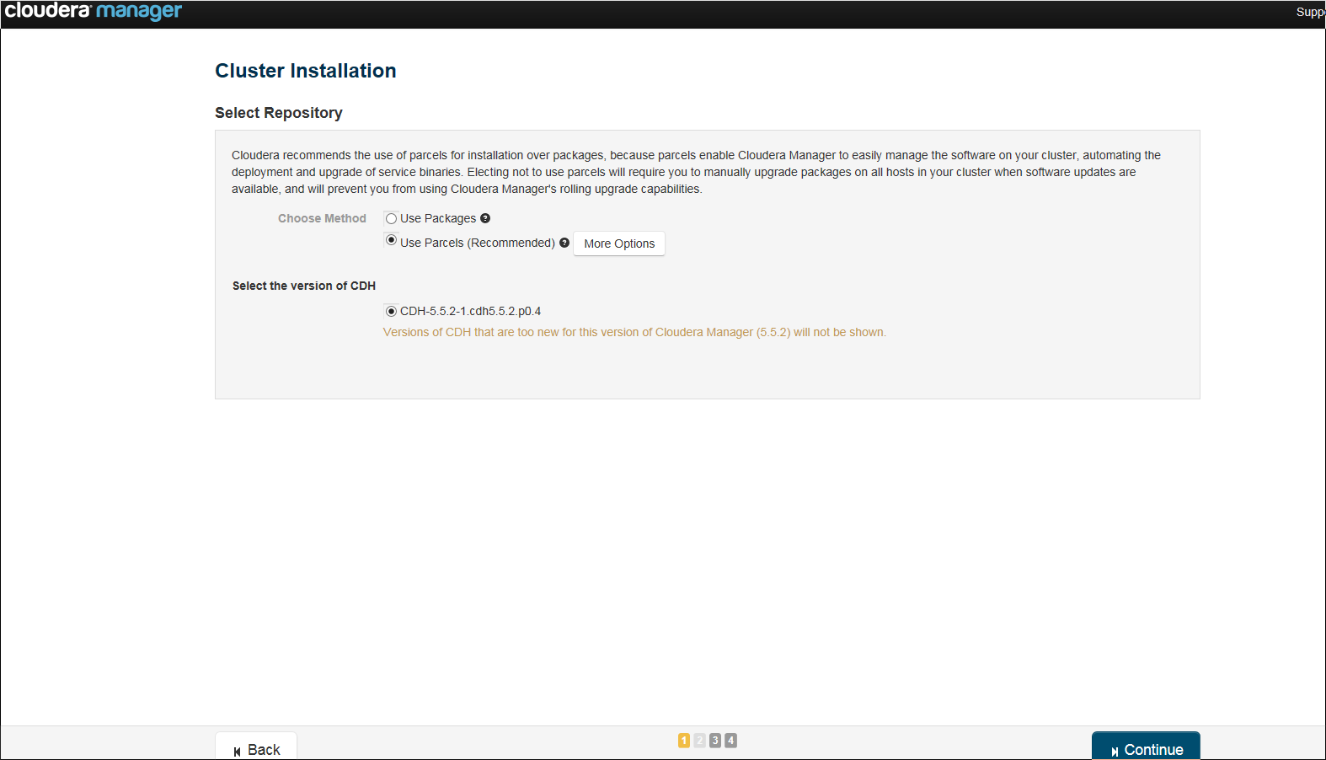

28.等待安装程序拷贝文件完成：

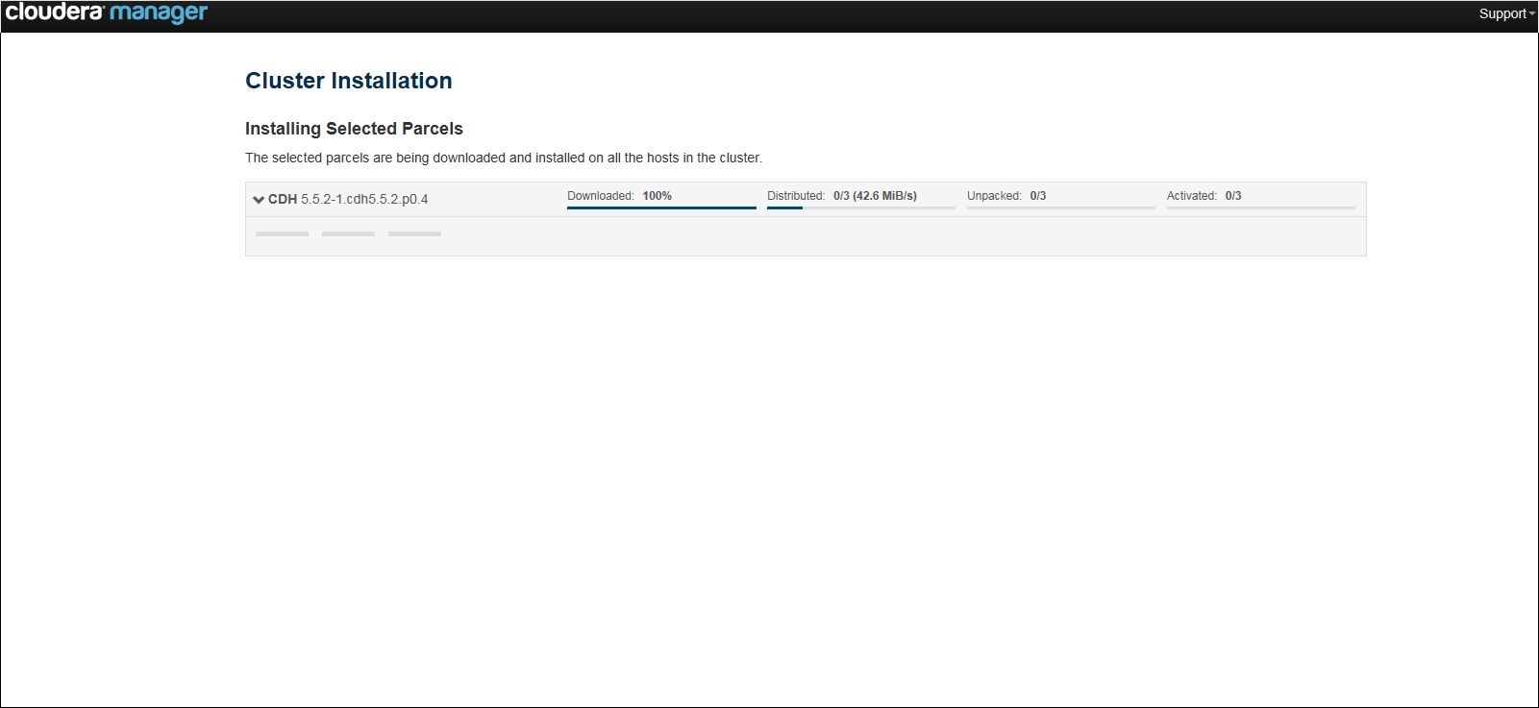

29.在以下页面中点击继续按钮：

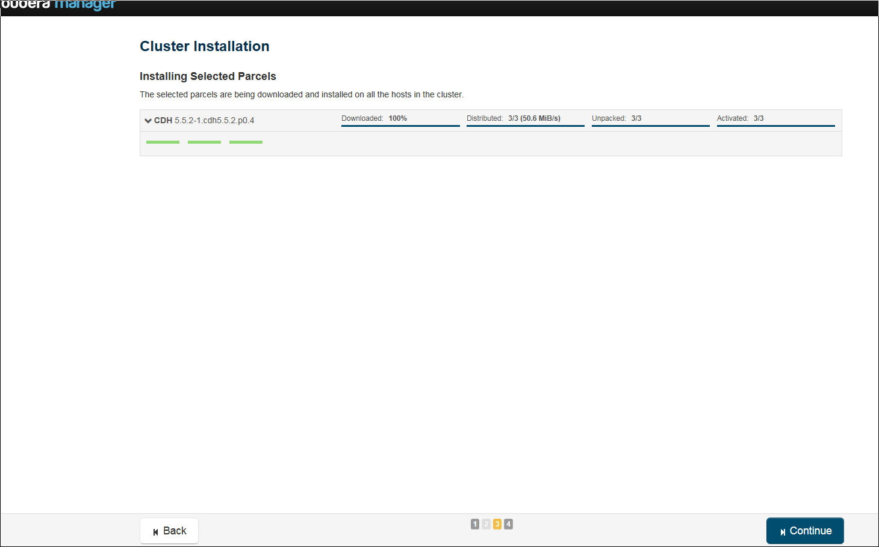

30.等待程序进行系统环境检查：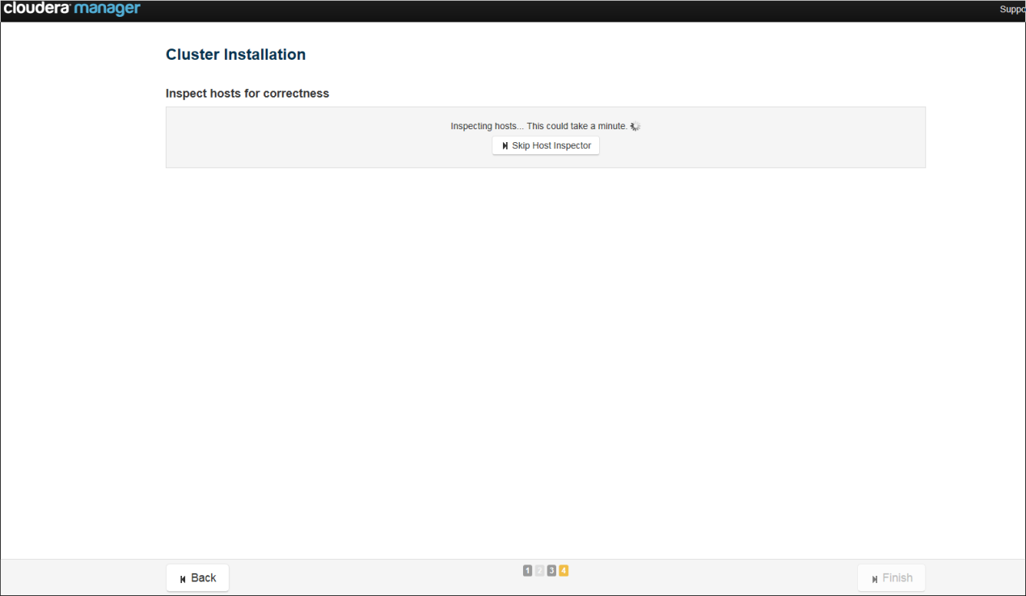

31.在以下页面点击完成按钮：

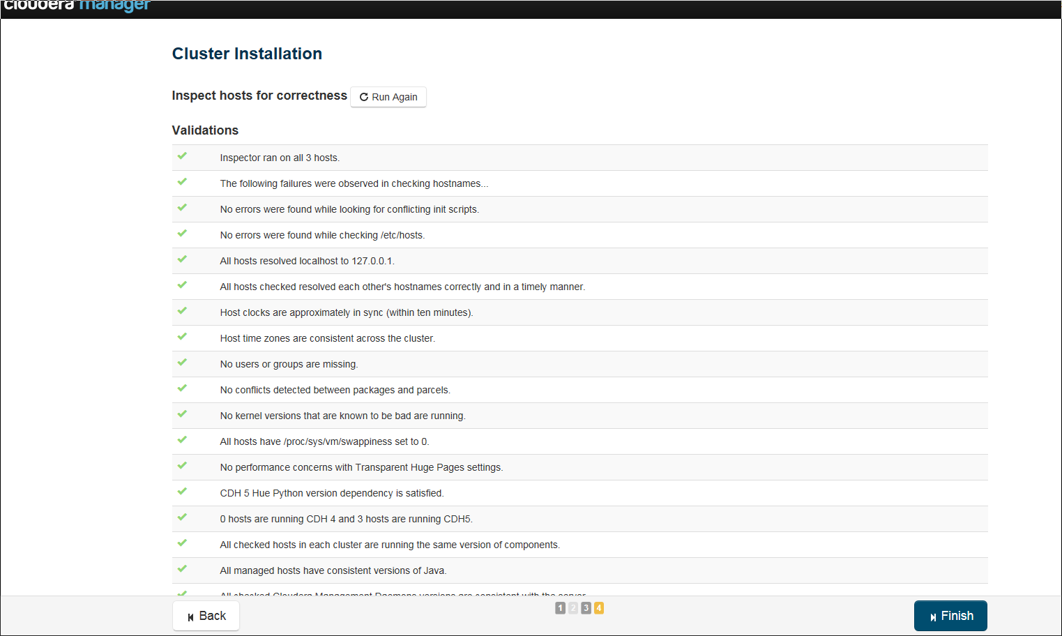

32.在以下页面选择自定义安装：

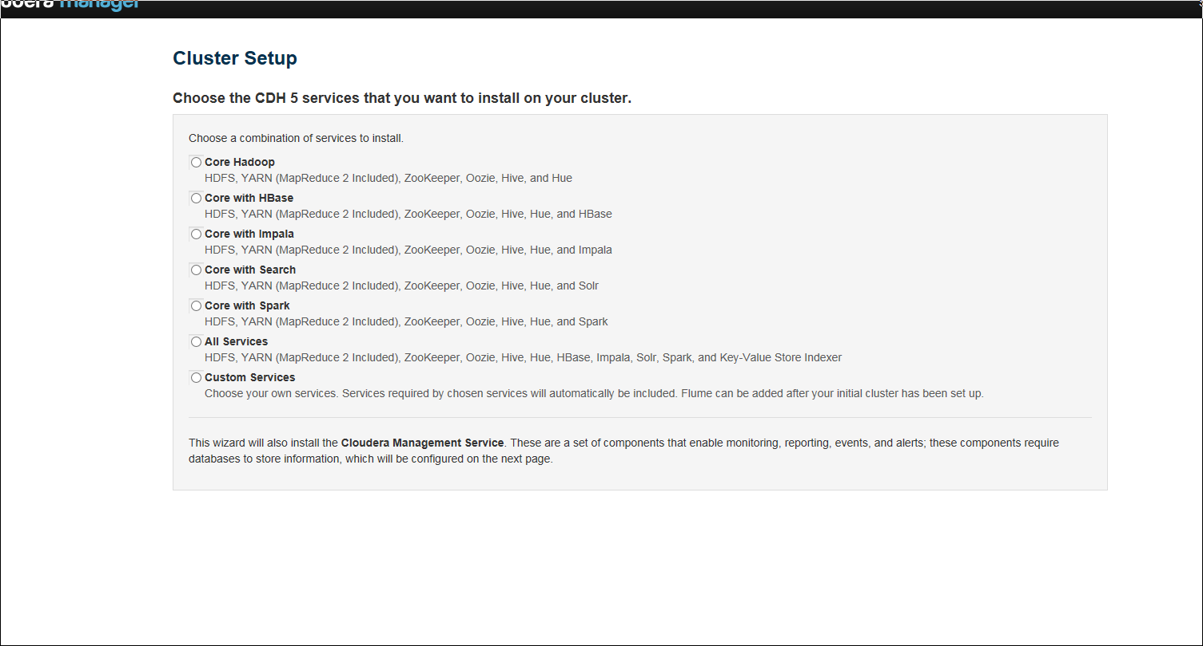

33.在以下页面选择Hbase，HDFS，Zookeeper三个程序，点击继续按钮进行安装：

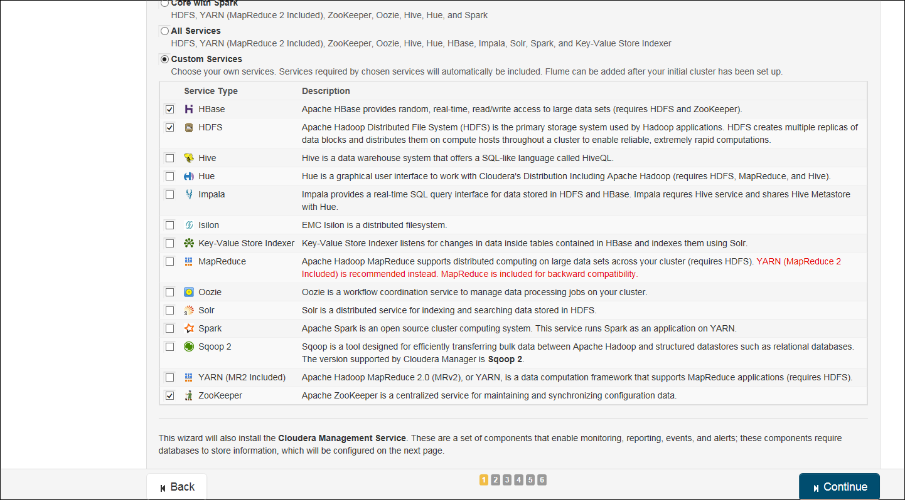

34.在以下页面点击继续按进入下一步：

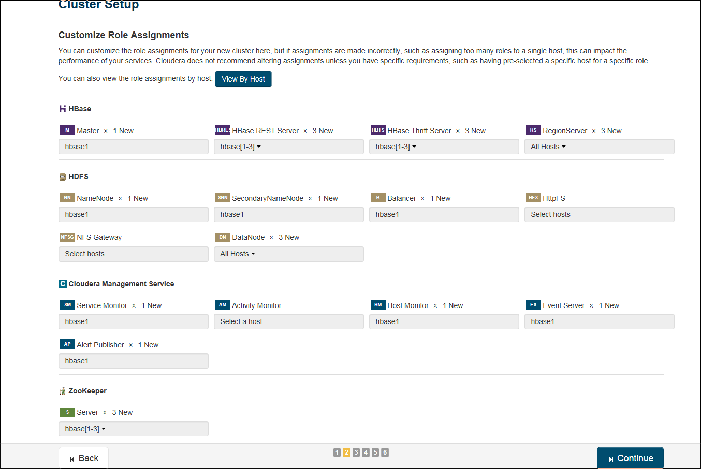

35.在以下页面为datanode和namenode数据目录选择存放路径，本次安装选择/opt/和/data/目录来存放数据：

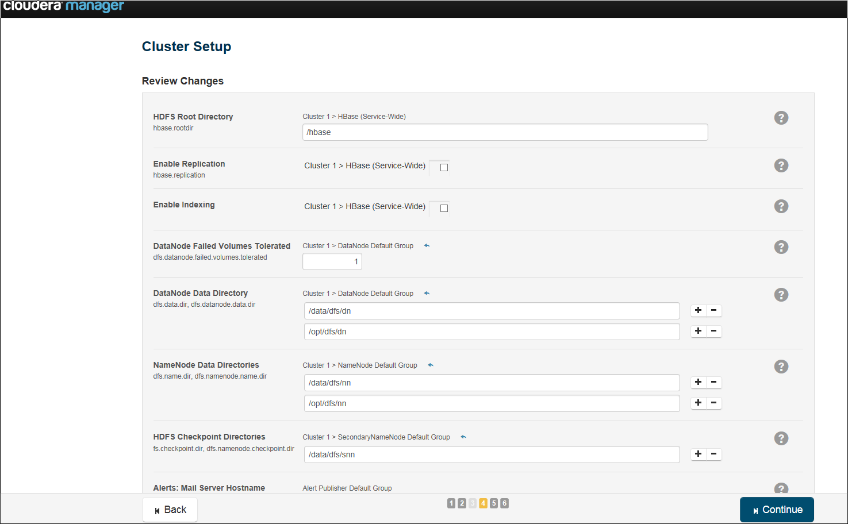

36.选择好数据目录后，需要再数据目录节点执行以下修改归属权限命令：

注意，实际目录要根据安装情况来确定。

**chown -R hdfs:hadoop /opt/dfs**

**chown -R hdfs:hadoop /data/dfs**

**chown -R hdfs:hadoop /opt/cm-5.5.2**

**chown -R hdfs:hadoop** **/opt/cloudera**

**chmod -R 770 /opt/dfs**

**chmod -R 770 /data/dfs**

**chmod -R 770 /opt/cm-5.5.2**

**chmod -R 770 /opt/cloudera**

修改zookeeper对应数据目录权限：

**chmod -R 770 /var/lib/zookeeper**

37.在以上命令执行完毕后点击继续按钮进行安装，安装完成后进入如下界面：

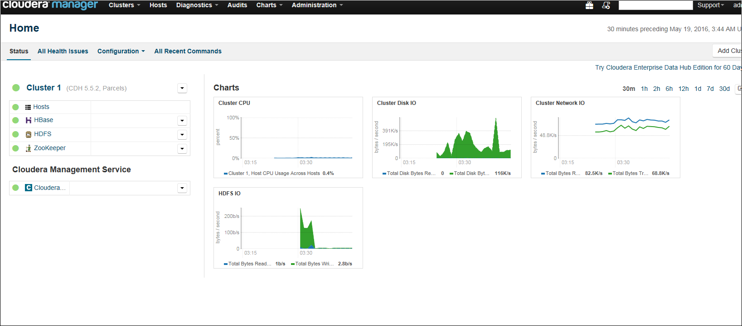

# 九．云平台部署

**9.1 数据库表结构部署**

1.进入mysql命令行，创建数据数据库

CREATE DATABASE IF NOT EXISTS yourdbname DEFAULT CHARSET utf8 COLLATE utf8_general_ci;

2.选择数据库

use yourdbname

3.运行数据库脚本

source chainway_ivc_hw.sql;

4.验证数据库脚本是否创建成功,如有返回则创建成功

select getChildLst(1);

**9.2 web云平台部署**

1.将en_ivc.war放置tomcat的webapp目录下

{TOMCAT_HOME}:tomcat的安装目录

2.配置文件修改,{TOMCAT_HOME}/webapps/en_ivc/WEB-INF/classes/configure.properties

Redis配置，修改redis的ip,密码默认为Chainway123

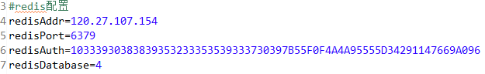

Hbase配置，修改hbase节点名称，端口号

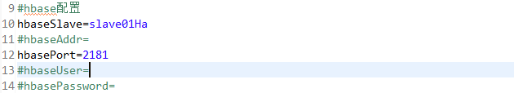

Mysql配置，修改mysql的ip和数据库名，用户名默认是root,密码默认是Chainway12#$

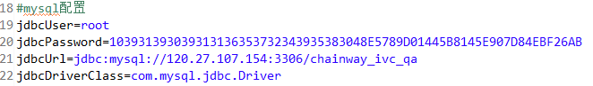

驾驶员初始密码和session失效时间，驾驶员初始密码是123456

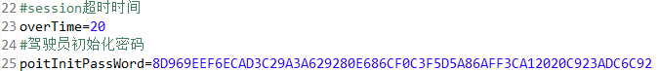

配置文件修后需重新启动方能生效

# 十．Nagios监控安装

**10.1 Nagios安装说明**

本次nagios监控软件部署在21台节点上，其中2台机器作为nagios服务器使用，IP地址为：185.1.1.44，185.1.1.45 。其余19台机器作为nagios客户端角色进行部署，服务器端既要部署nagios主程序，也要部署客户端程序,客户端只部署客户端程序即可。

**10.2 Nagios软件服务器端程序安装**

1.将nagios安装需要的各种包通过ftp目录上传到2台服务器节点的临时目录中。

2.在2台服务器节点临时目录下，按照顺序执行以下命令，安装nagios需要的系统内核包：

**rpm -ivh nagios-plugins-nrpe-2.12-24.4.6.1.x86_64.rpm**

**rpm -ivh libmysqlclient15-5.0.96-0.6.1.x86_64.rpm**

**rpm -ivh fping-2.4b2-94.22.x86_64.rpm**

**rpm -ivh perl-Digest-HMAC-1.01-436.17.x86_64.rpm**

**rpm -ivh perl-Crypt-DES-2.05-1.22.x86_64.rpm**

**rpm -ivh perl-Net-SNMP-5.2.0-1.15.x86_64.rpm**

**rpm -ivh nagios-plugins-1.4.16-0.11.35.x86_64.rpm**

**rpm -ivh nagios-nrpe-doc-2.12-24.4.6.1.x86_64.rpm**

**rpm -ivh nagios-nrpe-2.12-24.4.6.1.x86_64.rpm**

**rpm -ivh mailx-12.5-1.3.1.x86_64.rpm**

**rpm -ivh nagios-3.0.6-1.25.28.1.x86_64.rpm**

**rpm -ivh libapr1-1.3.3-11.18.19.1.x86_64.rpm**

**rpm -ivh libapr-util1-1.3.4-12.22.21.2.x86_64.rpm**

**rpm -ivh apache2-utils-2.2.12-1.38.2.x86_64.rpm**

**rpm -ivh apache2-2.2.12-1.38.2.x86_64.rpm apache2-prefork-2.2.12-1.38.2.x86_64.rpm**

**rpm -ivh libpq5-9.1.9-0.3.1.x86_64.rpm**

**rpm -ivh nagios-plugins-extras-1.4.16-0.11.35.x86_64.rpm**

**rpm -ivh nagios-www-3.0.6-1.25.28.1.x86_64.rpm**

3.在服务器节点执行以下命令启动naigos程序

**service nagios start**

1. 在服务器节点执行以下命令启动apache程序

**service** **apache2 start**

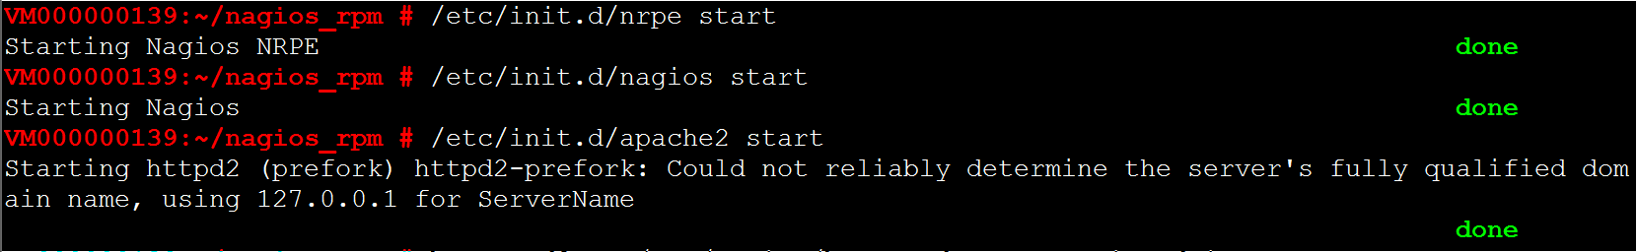

5.在服务器节点执行以下命令初始化nagios用户名和密码，密码设置为Huawei12#$：

**htpasswd2 -c /etc/nagios/htpasswd.users** **nagiosadmin**



6.在服务器节点执行以下名修改密码文件权限：

**chmod 755 /etc/nagios/htpasswd.users**

7.在服务器节点执行以下命令配置开机自动启动：

**chkconfig nagios on**

**chkconfig apache2 on**

**10.3 Nagios客户端安装**

1. 将nagios客户端安装所需要的包通过ftp工具上传到客户端节点的临时目录中，本次安装需要监控的客户端机器为全部21台服务器。
2. 在所有客户端机器顺序执行以下命令安装所需的系统内核包：

**rpm -ivh nagios-nrpe-2.12-24.4.6.1.x86_64.rpm**

**rpm -ivh nagios-plugins-nrpe-2.12-24.4.6.1.x86_64.rpm**

**rpm -ivh nagios-nrpe-doc-2.12-24.4.6.1.x86_64.rpm**

**rpm -ivh perl-Digest-HMAC-1.01-436.17.x86_64.rpm**

**rpm -ivh perl-Crypt-DES-2.05-1.22.x86_64.rpm**

**rpm -ivh perl-Net-SNMP-5.2.0-1.15.x86_64.rpm**

**rpm -ivh nagios-plugins-1.4.16-0.11.35.x86_64.rpm**

3.使用vi工具修改/etc/nagios/nrpe.cfg配置文件，替换allowed_hosts参数：

**vi** **/etc/nagios/nrpe.cfg**

allowed_hosts=127.0.0.1,185.1.1.44,185.1.1.45

4.在所有客户端执行以下命令启动客户端程序：

**service nrpe restart**

1. 在所有客户端执行以下命令配置客户端程序开机启动：

**chkconfig nrpe on**

**10.4 Nagios监控配置**

1.在服务器节点上使用vi工具修改配置文件commands.cfg添加以下内容：

**vi /etc/nagios/objects/****commands.cfg**

define command{

command_name check_nrpe

command_line $USER1$/check_nrpe -H $HOSTADDRESS$ -t 30 -c $ARG1$

}

2.在服务器节点上使用vi工具修改httpd.conf添加以下内容：

**vi /etc/apache2/httpd.conf**

serverName localhost:80

1. 在服务器节点上使用vi工具修改配置文件httpd.conf为以下内容：

**vi /etc/apache2/httpd.conf**

<Directory />

Options None

AllowOverride None

Order deny,allow

allow from all

</Directory>

4.在服务器节点使用vi工具修改配置文件uid.conf为以下内容：

**vi /etc/apache2/uid.conf**

User nagios

Group nagios

1. 在服务器节点上使用vi工具添加hosts.cfg文件,增加以下内容，其中host_name为主机名称，alias为别名，address为节点IP地址：

**vi /etc/nagios/objects/hosts.cfg**

define host{

use linux-server

host_name VM000000139

alias DB_Nagios_1

address 185.1.1.45

}

define host{

use linux-server

host_name VM000000125

alias DB_Nagios_2

address 185.1.1.44

}

define host{

use linux-server

host_name VM000000113

alias Gw_srv_4

address 185.1.1.42

}

define host{

use linux-server

host_name VM000000132

alias Gw_srv_3

address 185.1.1.41

}

define host{

use linux-server

host_name VM000000111

alias Gw_srv_2

address 185.1.1.40

}

define host{

use linux-server

host_name VM000000117

alias Gw_srv_1

address 185.1.1.39

}

define host{

use linux-server

host_name VM000000122

alias App_srv_4

address 185.1.1.38

}

define host{

use linux-server

host_name VM000000136

alias App_srv_3

address 185.1.1.37

}

define host{

use linux-server

host_name VM000000110

alias App_srv_2

address 185.1.1.36

}

define host{

use linux-server

host_name VM000000133

alias App_srv_1

address 185.1.1.35

}

define host{

use linux-server

host_name VM000000137

alias Api_srv_4

address 185.1.1.34

}

define host{

use linux-server

host_name VM000000135

alias Api_srv_3

address 185.1.1.33

}

define host{

use linux-server

host_name VM000000115

alias Api_srv_2

address 185.1.1.32

}

define host{

use linux-server

host_name VM000000134

alias Api_srv_1

address 185.1.1.31

}

define host{

use linux-server

host_name hbase3

alias hbase3

address 185.1.1.203

}

define host{

use linux-server

host_name hbase2

alias hbase2

address 185.1.1.202

}

define host{

use linux-server

host_name hbase1

alias hbase1

address 185.1.1.201

}

define host{

use linux-server

host_name VM000000128

alias LVS_APP_2

address 185.1.1.151

}

define host{

use linux-server

host_name VM000000108

alias LVS_APP_1

address 185.1.1.152

}

define host{

use linux-server

host_name VM000000112

alias LVS_IOT_1

address 185.1.1.161

}

define host{

use linux-server

host_name VM000000120

alias LVS_IOT_2

address 185.1.1.162

}

define hostgroup{

hostgroup_name all_servers ; The name of the hostgroup

alias all_servers ; Long name of the group

members VM000000139,VM000000137,VM000000136,VM000000135,VM000000134,VM000000133,VM000000132,VM000000128,VM000000125,VM000000122,VM000000120,VM000000117,VM000000115,VM000000113,VM000000112,VM000000111,VM000000110,VM000000108,hbase3,hbase2,hbase1

}

6.在服务器节点使用vi工具创建services.cfg配置文件，增加以下内容：

**vi /etc/nagios/objects/services.cfg**

define service{

use generic-service

hostgroup_name all_servers

service_description check_users

check_command check_nrpe!check_users!

}

define service{

use generic-service

hostgroup_name all_servers

service_description check_load

check_command check_nrpe!check_load!

}

define service{

use generic-service

hostgroup_name all_servers

service_description check_root_partition

check_command check_nrpe!check_root_partition!

}

define service{

use generic-service

hostgroup_name all_servers

service_description check_zombie_procs

check_command check_nrpe!check_zombie_procs

}

define service{

use generic-service

hostgroup_name all_servers

service_description check_total_procs

check_command check_nrpe!check_total_procs

}

1. 在服务器节点上使用vi工具修改nagios.cfg配置文件,添加以下内容：

**vi /etc/nagios/nagios.cfg**

cfg_file=/etc/nagios/objects/hosts.cfg

cfg_file=/etc/nagios/objects/services.cfg

1. 在服务器节点上执行以下命令重启nagios程序：

**service nagios restart**

9.在浏览器使用http://185.1.1.44/nagios和http://185.1.1.45/nagios登录nagios管理界面,用户名密码为nagiosadmin/Huawei12#$，如下：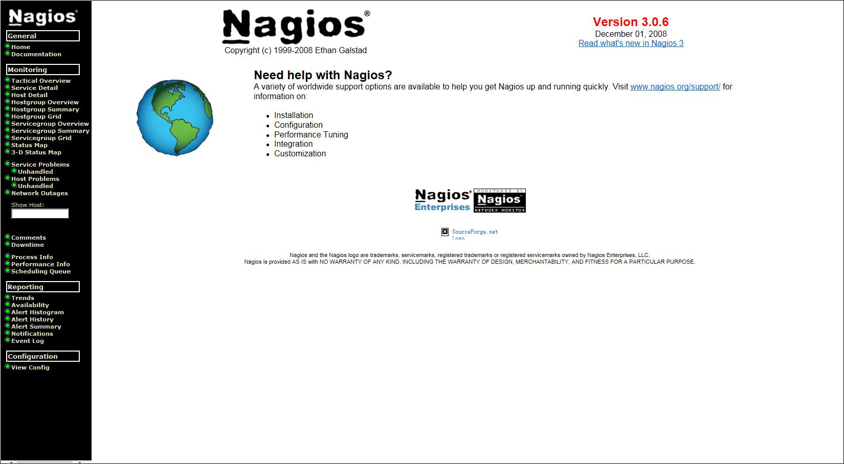

# 附录．安全红线系统搭建软件包版本

**Redis版本：**

redis-3.0.5.tar.gz

rubygems-2.6.4.zip

**Tomacat版本：**

apache-tomcat-8.0.33

**JDK版本：**

[jdk-7u79-linux-x64.rpm](http://www.oracle.com/technetwork/java/javase/downloads/javascript:%20void(0))

**Mysql版本：**

mysql-5.6.30.tar.gz

**Zlib版本：**

zlib-1.2.8.tar.gz

**Openssl版本：**

openssl-1.0.2h.tar.gz

**kernel-source版本：**

kernel-source-3.0.76-0.11.1.x86_64.rpm

**Keepalived版本：**

keepalived-1.2.20.tar.gz

**Ipvsadm版本：**

华为提供

**CDH相关软件版本：**

CDH-5.5.2-1.cdh5.5.2.p0.4-sles11.parcel

CDH-5.5.2-1.cdh5.5.2.p0.4-sles11.parcel.sha1

cloudera-manager-sles11-cm5.5.2_x86_64.tar.gz

manifest.json

**Mysql驱动版本：**

mysql-connector-java-5.3.23-bin.jar

**Nagios服务器端软件版本：**

nagios-plugins-nrpe-2.12-24.4.6.1.x86_64.rpm

libmysqlclient15-5.0.96-0.6.1.x86_64.rpm

fping-2.4b2-94.22.x86_64.rpm

perl-Digest-HMAC-1.01-436.17.x86_64.rpm

perl-Crypt-DES-2.05-1.22.x86_64.rpm

perl-Net-SNMP-5.2.0-1.15.x86_64.rpm

nagios-plugins-1.4.16-0.11.35.x86_64.rpm

nagios-nrpe-doc-2.12-24.4.6.1.x86_64.rpm

nagios-nrpe-2.12-24.4.6.1.x86_64.rpm

mailx-12.5-1.3.1.x86_64.rpm

nagios-3.0.6-1.25.28.1.x86_64.rpm

libapr1-1.3.3-11.18.19.1.x86_64.rpm

libapr-util1-1.3.4-12.22.21.2.x86_64.rpm

apache2-utils-2.2.12-1.38.2.x86_64.rpm

apache2-2.2.12-1.38.2.x86_64.rpm apache2-prefork-2.2.12-1.38.2.x86_64.rpm

libpq5-9.1.9-0.3.1.x86_64.rpm

nagios-plugins-extras-1.4.16-0.11.35.x86_64.rpm

nagios-www-3.0.6-1.25.28.1.x86_64.rpm

**Nagios客户端软件版本：**

nagios-nrpe-2.12-24.4.6.1.x86_64.rpm

nagios-plugins-nrpe-2.12-24.4.6.1.x86_64.rpm

nagios-nrpe-doc-2.12-24.4.6.1.x86_64.rpm

perl-Digest-HMAC-1.01-436.17.x86_64.rpm

perl-Crypt-DES-2.05-1.22.x86_64.rpm

perl-Net-SNMP-5.2.0-1.15.x86_64.rpm

nagios-plugins-1.4.16-0.11.35.x86_64.rpm